
AUSTRALIA E BULA FIJI
AUSTRALIA E BULA FIJI | Melbourne - Penguin Parade - Great Ocean Road - Ayers Rock - Sydney  Isole Fiji Matamanoa Island Resort
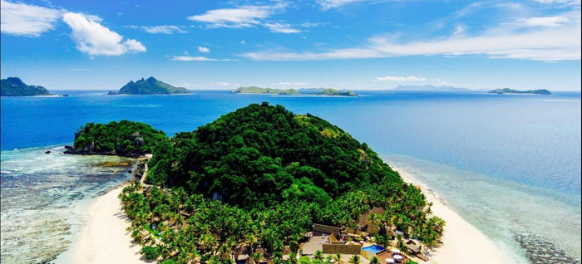

Itinerario individuale - Partenze Giornaliere - 15 Giorni / 12 Notti

1° Giorno Melbourne  2° Giorno Melbourne  3° Giorno Melbourne  4° Giorno Melbourne - Ayers Rock  5° Giorno Ayers Rock  6° Giorno Ayers Rock – Sydney  7° Giorno Sydney | 8° Giorno Sydney  9° Giorno Sydney – Fiji Nadi – Matamanoa  10° Giorno Fiji Matamanoa  11° Giorno Fiji Matamanoa  12° Giorno Fiji Matamanoa  13° Giorno Fiji Matamanoa  14° Giorno Fiji Matamanoa – Nadi

Quota per persona  in doppia € 2759
  QUOTA VOLO | da € 1850
  Tasse aeroportuali € 800 circa

La quota include:
- 13 notti in hotel come da dettaglio
Servizi inclusi in Australia:
- Melbourne: Escursione Penguin Parade con guida parlante inglese - Melbourne: Escursione di intera giornata a Great Ocean Road con guida parlante inglese - Ayers Rock: cena nel deserto "A Night at Field of Lights" con guida parlante inglese - Ayers Rock: Escursione Uluru Sunrise e Segway con guida parlante inglese
Servizi inclusi alle isole Fiji: - Assistenza in italiano e accoglienza floreale in aeroporto - Trasferimenti da e per aeroporto e porto
- Trasferimento in barca all'isola di Matamanoa nella sezione Standard Lounge andata e ritorno
La quota non include:
- Volo intercontinentale dall'Italia a partire da €1850 - Tutti gli altri voli - Tasse aeroportuali a partire da € 800 - Assicurazione medico / bagaglio - Assicurazione facoltativa annullamento - Mance e servizi addizionali - Pasti non menzionati, facchinaggi, mance, extra personali in genere e tutto quanto non espressamente menzionato alla voce "la quota include" - Eventuali supplementi in periodi di alta stagione o manifestazioni e fiere di rilievo.
Alberghi previsti:
3 notti a Melbourne: Hotel Crowne Plaza Melbourne in camera standard solo pernottamento
2 notti a Ayers Rock: Hotel Sails in the Desert in camera standard solo pernottamento
3 notti a Sydney: Hotel Vibe in camera standard solo pernottamento
5 notti a Matamanoa: Matamanoa Island Resort in camera giardino con prima colazione
PRENOTA QUI

